附件2
江西省道路运输电子证照操作指南

系统地址
第一步：通过扫描二维码点击关注“江西交通”微信公众号。
第二步：点击公众号“微服务”按钮，再点击“道路运输电子证照”按钮，进入电子证照应用。电子证照首页见下图：

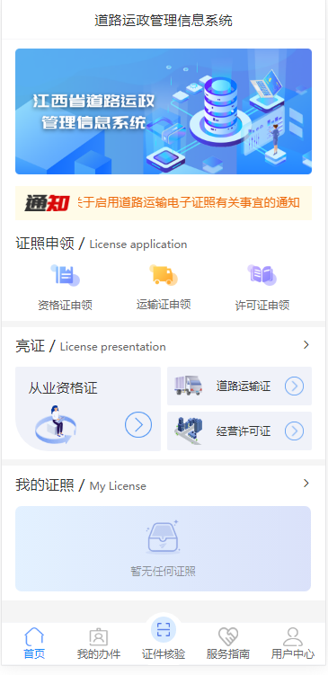

二、用户注册
首次进入之后，点击首页任意功能，进入到登入页面，点击“注册新用户”进行注册填写用户信息获取登入账号。
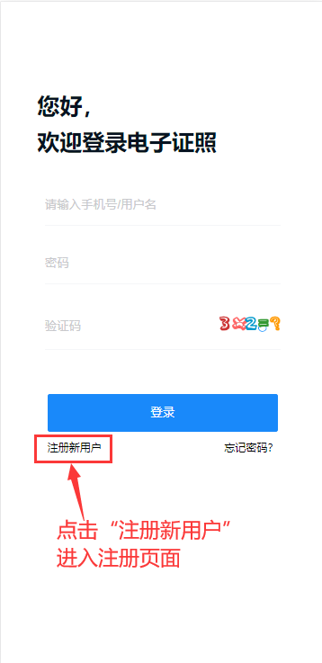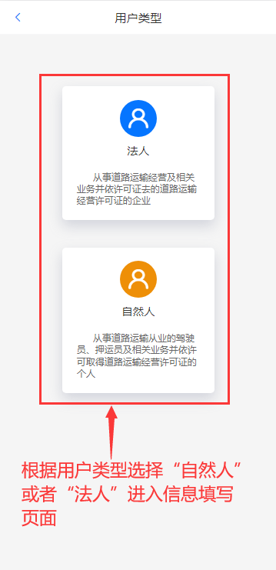

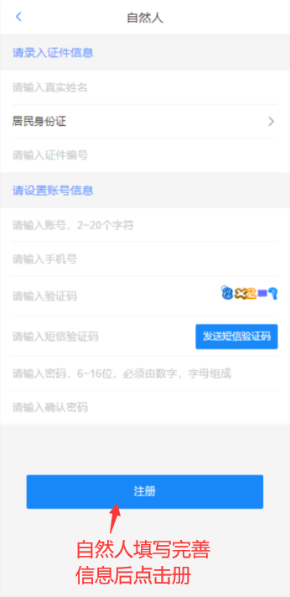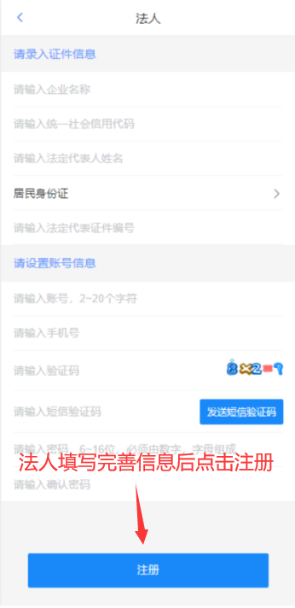

三、证照申领

1、资格证申领
道路运输从业人员在交通运输主管部门办理完相关发证业务之后进入本系统首页点击“资格证申请”，进入到业务申请页面，对信息进行确认完善，并通过系统拍照或者上传“驾驶证正页、副页（当仅为押运员证时上传身份证正反面）、1寸照片”，确认无误后点击“确认申领”按钮提交至主管部门等待审核。

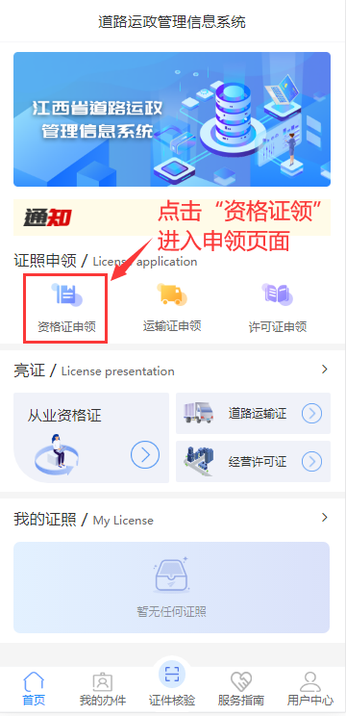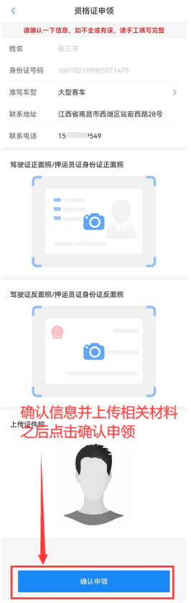

许可证申领
道路运输从业企业及个体户在交通运输主管部门办理完经营许可业务之后进入本系统首页点击“许可证申请”，进入到业务申请页面，填写“经营许可证号”，“法人”用户并通过系统拍照或者上传“营业执照”，“自然人”用户通过系统拍照或者上传“身份证正反面”，确认无误后点击“确认申领”按钮提交至主管部门等待审核。
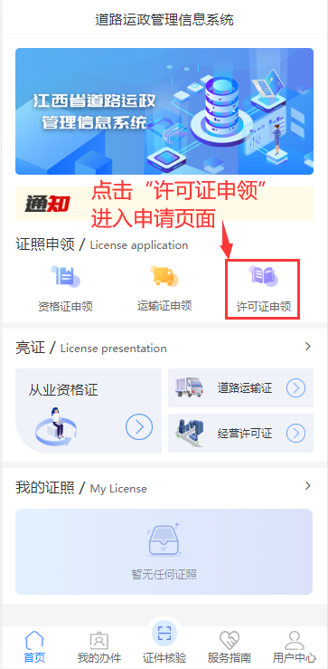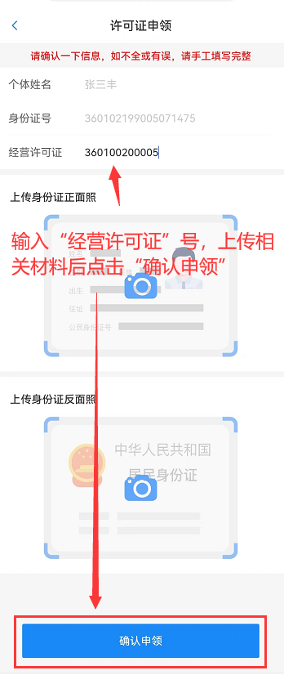

运输证申领
道路运输从业企业及个体户在交通运输主管部门办理配发道路运输证业务且已经申领许可证（网络预约出租汽车运输证无需申领许可证）后进入本系统首页点击“运输证申请”，进入到业务申请页面，对信息进行确认完善，并通过系统拍照或者上传“机动车行驶证（正、副页展开拍照）和车辆照片”，确认无误后点击“确认申领”按钮提交至主管部门等待审核。
注：车辆照片要求如下：
1、车辆已清洗干净，能明确辨别机动车牌号车身颜色，反映车辆真实面貌。
2、车辆横向摆放，从车辆前方左侧45度角度拍摄，挂车从车辆后方左侧45度角拍摄，车辆图像占照片总面积三分之二。
样片如下：
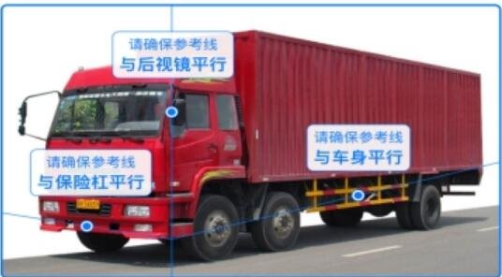

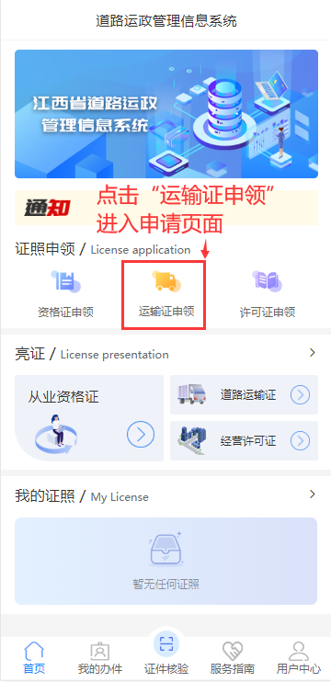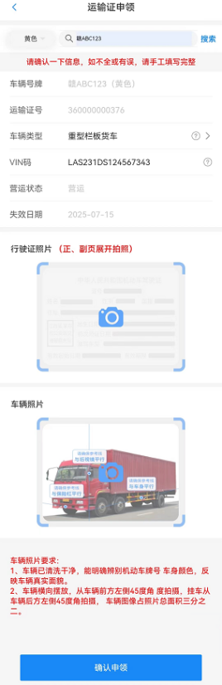

我的办件
证照申领之后可以在“我的办件”中查看办件进度，“办理中”显示的是未办结的申领信息，在此处可以“查看详情”、“撤回”操作。“已办结”显示的是已经办理完结的申领信息，包含“审核通过”、“审核不通过”的申领信息，“审核通过”的情况下可以直接点击“查看证照”查看证照的详细信息。
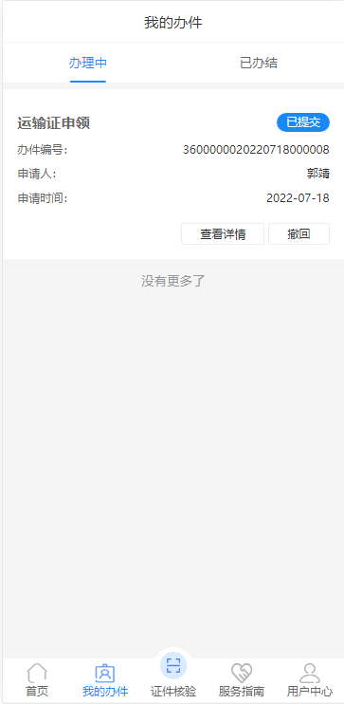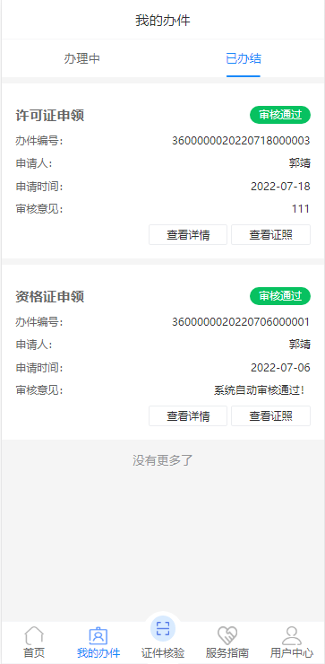

证照亮证及查看

亮证
用户在申领证照完结之后可直接点击首页“亮证”下的“从业资格证、道路运输证、经营许可证”直接亮出默认的证照二维码供执法人员进行扫描核验证照信息。
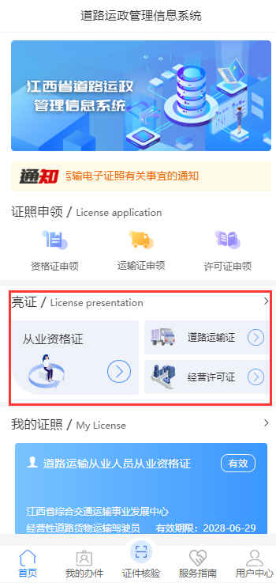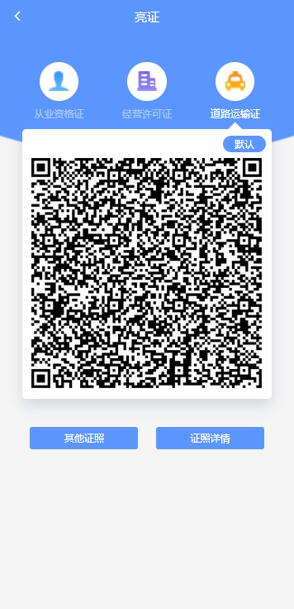

证照查看
用户可通过“首页-我的证照->”或者通过“用户中心-我的证照”进入我的证照详细列表页面。点击“首页-我的证照-详细证照”或者“用户中心-我的证照-详细证照”进入证照详情，详情页面可以进行“下载、出示二维码”的业务操作。
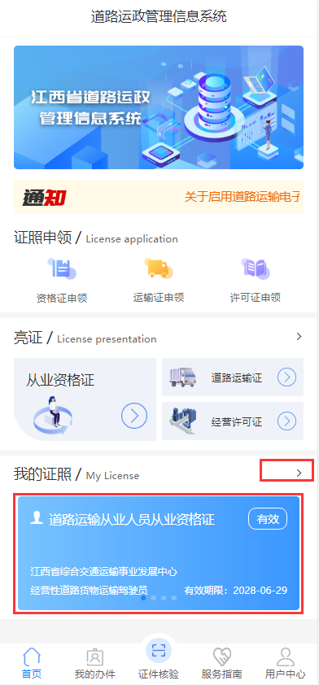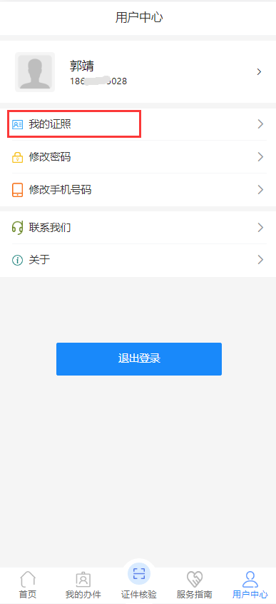
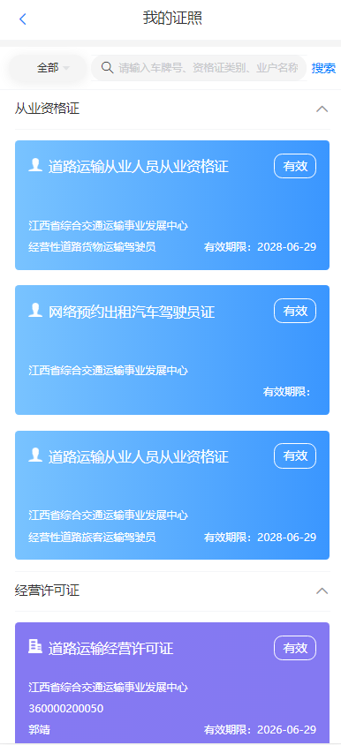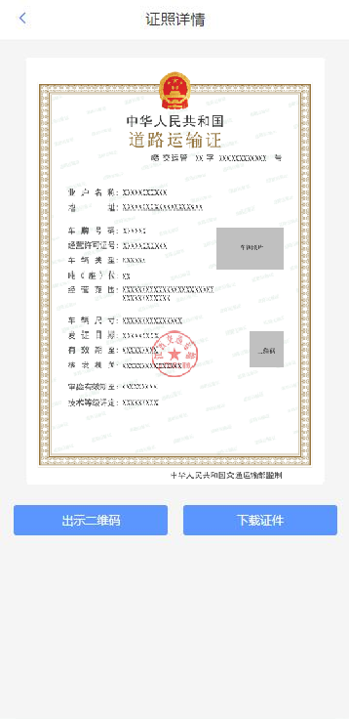

运输证授权
运输证授权主要适用于车辆所有人将运输证授权给驾驶员随身亮证使用。主要有两种方式：一是驾驶员申请授权车辆所有人审批，二是车辆所有人主动授权驾驶员。

驾驶员申请授权
驾驶员点击“首页-运输证申领”进入申请页面，输入车牌号牌进行车辆信息验证，验证通过之后点击“确认申请授权”提交至车辆所有人进行审核。
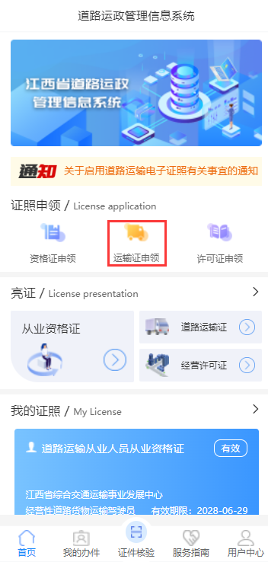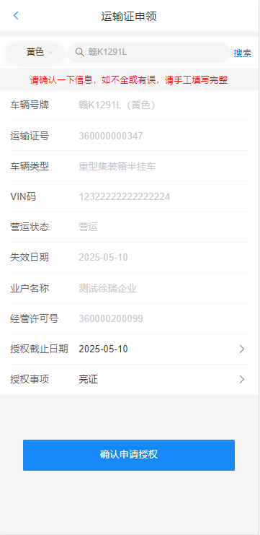
车辆所有人在“我的办件-办理中”进行确认，点击“授权”按钮进入“运输证授权”页面，核对被授权人信息点击“同意”或者“不同意”，同意之后驾驶员可以在系统中查看并对该车辆亮证。
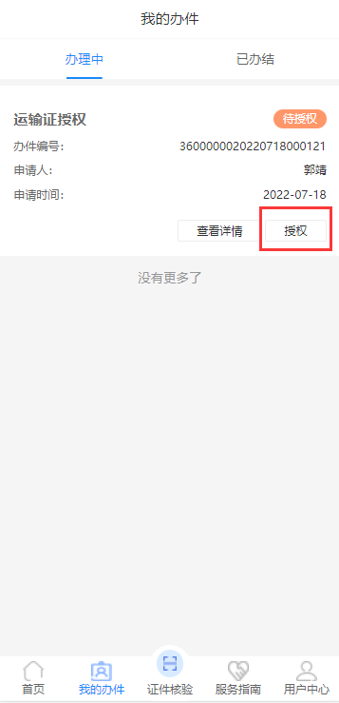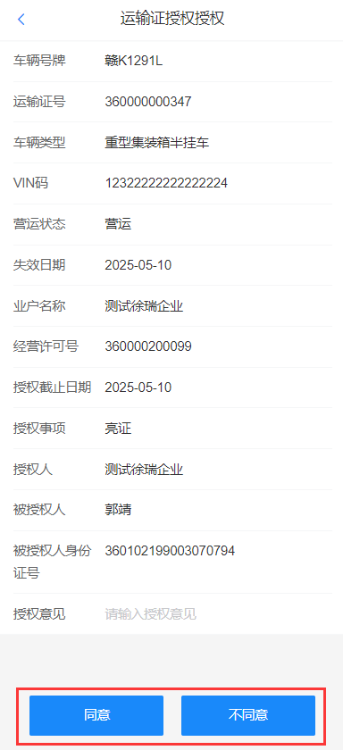

车辆所有人主动授权
车辆所有人进入运输证详情页面点击“授权管理”，可针对驾驶员进行“添加授权”或者点击已有权限进入授权详情页面。
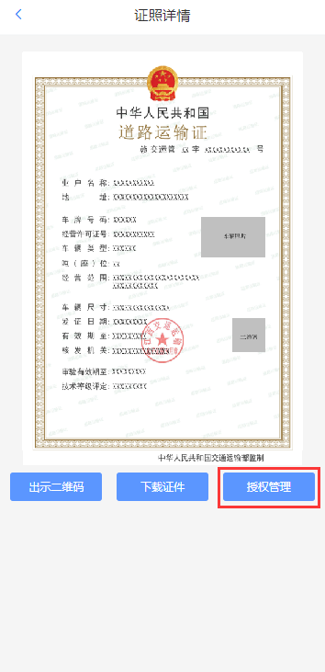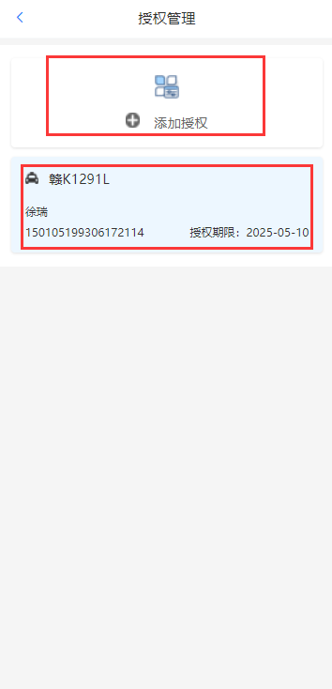
车辆所有人在“添加授权信息”页面输入“被授权人姓名、身份证号以及授权期限止”信息后点击“确认授权”之后，驾驶员可以在系统中查看并对该车辆亮证。当驾驶员授权到期或者离职之后需要解除授权时，点击授权详情进入授权信息维护页面，可进行延期或者解除操作。

